台北市立松山高中九十一學年度第二學期期末考高三理組數學科試題
班級： 座號： 姓名： .
- 多重選擇題：20%
  - 下列敘述何者為真？
    - 若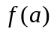為的極值，則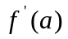=0
    - 若=0，則為極大值或極小值
    - 若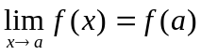，則在處可微分
    - 若在處可微分，則
    - 若存在，則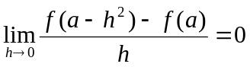
  - 設為實係數多項式，、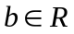，<，下列敘述何者為真？
    - 若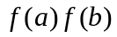<0，則=0在、之間至少有一個實根
    - 若>0，則=0在、之間沒有實根
    - 若=0在、之間至少有一個實根，則<0
    - 若>0，則=0在、之間也可能有實根
    - 以上皆非
- 填充題：50%
  - 求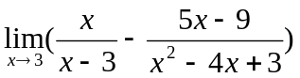= (A)
  - 如何選取，使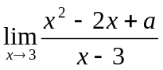存在，求值= (B)
  - 鴻鴻公司列出其利潤函數為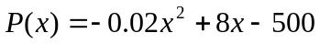 (表示產品個數)
      - 求=100至=200時，利潤的平均變化率= (C)
      - 求=200時，利潤的瞬時變化率= (D)
  - 已知(2,-3)為曲線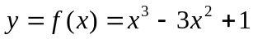上的一點，求
      - 以(2,-3)為切點的切線L的方程式為 (E)
      - 切線L與此曲線尚有另一交點Q，則Q坐標為 (F)
  - 設函數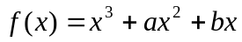的圖形與直線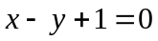相切於點(1,2)，則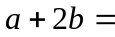 (G)
  - 設函數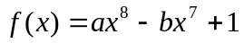可被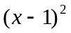整除，則 (H)
  - 設函數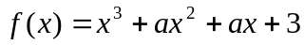，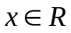，為遞增函數，求的範圍 (I)
  - 設為曲線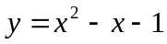上的一點，O為原點，求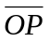的長為最小時，的坐標為 (J)
- 計算題：30%
  - 松山大飯店有100間客房，每間客房住宿費若訂為2000元時，則全部客滿；若每將住宿費提高
100元，就會有兩間空房，假如每間客房的服務成本為400元，請問每間客房的住宿費訂為多少
元時，才能有最大的利潤？
  - 利用分割與逼近的方法，求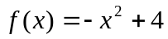的圖形與軸所圍成的區域R的面積
      - 先將閉區間[0,2] n等分，求其上和與下和
      - 利用(1)的結果，求區域R的面積=？
3. 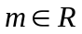，已知四次方程式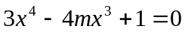無實根，求的範圍？

台北市立松山高中九十一學年度第二學期期末考高三理組數學科答案卷
班級： 座號： 姓名：
一、多重選擇題：20%
1. | DE | 2. | AD
二、填充題：50%
A. | 0 | B. | -3 | C. | 2 | D. | 0 | E. | y=-3
F. | (-1,-3) | G. | 5 | H. | 23 | I. | 0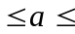3 | J. | (-1/2,-1/4)
三、計算題：30%
1.  答：3700元 | 2.  下和=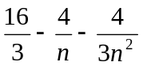  上和=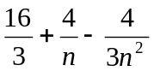  面積=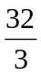
3.

答：-1<m<1

台北市立松山高中九十一學年度第二學期期末考高三理組數學科答案卷
班級： 座號： 姓名：
一、多重選擇題：20%
1. |  | 2.
二、填充題：50%
A. |  | B. |  | C. |  | D. |  | E.
F. |  | G. |  | H. |  | I. |  | J.
三、計算題：30%
1. | 2.
3. | 2.

